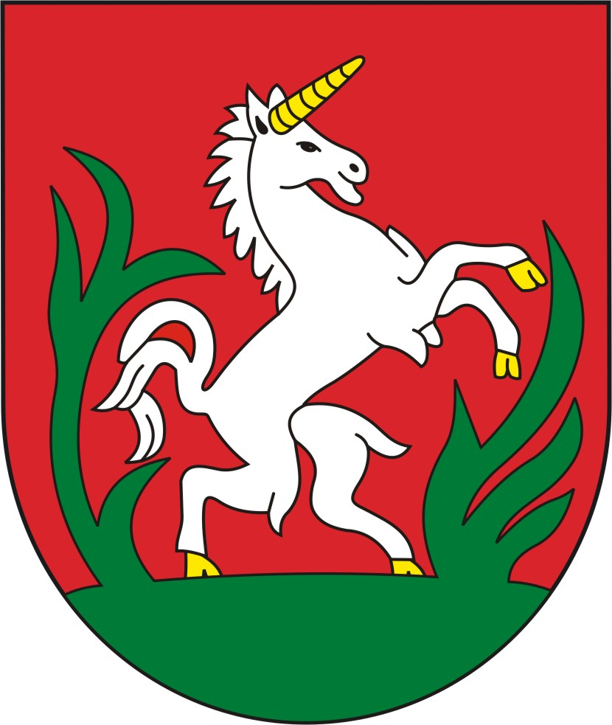

Rozpočtové opatrenie č. 2/2016

Zverejnené pred schválením k pripomienkovaniu: od 5.5.2016 do 19.5.2016
Schválené OZ Jablonové dňa: 20.5.2016 uznesením č. 90/2016
Zverejnené po schválení dňa 23.5.2016 – úradná tabuľa, internet

Zmena rozpočtu rozpočtovým opatrením č. 2/2016
zo dňa 20.5.2016

Obecné zastupiteľstvo v Jablonovom schválilo dňa 11.12.2015 uznesením č. 68/2015 rozpočet na rok 2016, ktorý bol zostavený ako vyrovnaný v príjmovej časti a výdavkovej časti vo výške 179 813,- €.

Rozpočtovým opatrením č. 2/2016
dochádza k zmenám v príjmovej a výdavkovej časti rozpočtu nasledovne :

- Povolené prekročenie a viazanie príjmov
- Sumu 2 930,- € zvýšenie bežných príjmov v položke EK 111 003 Podielové dane

- Povolené prekročenie a viazanie výdavkov
- Sumu 990,- € zvýšenie kapitálových výdavkov v položke EK 713 004 v programe 03 2 Hospodárska správa a údržba majetku na nákup zbíjacieho kladiva
- Sumu 2 500,- € zvýšenie bežných výdavkov v položke EK 637 005 v programe 01 2 Strategické plánovanie a projekty na energetický audit v zmysle požiadaviek SIEA pre MŠ Jablonové
- Sumu -2 500,- € zníženie bežných výdavkov v položke EK 641 006 v programe 13 Administratíva – dotácia pre MŠ z dôvodu úhrady energetického auditu na budovu MŠ Jablonové
- Sumu 400,- € zvýšenie bežných výdavkov v položke EK 633 004 v programe 06 2 Zvoz, odvoz a zneškodňovanie odpadu na nákup zásoby odpadových nádob do domácností
- Sumu 800,- € zvýšenie bežných výdavkov v položke EK 633 011 v programe 08 1 1 Ihrisko pod Stráňou na občerstvenie na stavbu budovy pre šport
- Sumu 300,- € zvýšenie bežných výdavkov v položke EK 637 004 v programe 13 Administratíva na všeobecné služby dodávateľským spôsobom
- Sumu 440,- € zvýšenie bežných výdavkov v položke EK 637 035 v programe 13 Administratíva na daň z príjmu PO za rok 2015, ktorá vznikla z príjmu z reklamy

Rozpočtovým opatrením č. 2/2016 došlo k nasledovným zmenám programového rozpočtu:
- Plánované rozpočtované príjmy v roku 2016 vo výške 179 813,- € boli zvýšené 1. úpravou na 191 489,- €, 2. úpravou na 194 419,- € .
- Plánované rozpočtové výdavky v roku 2016 vo výške 179 813,- € boli zvýšené 1. úpravou na 191 489,- €, 2. úpravou na 194 419,- €.
- Konečný rozpočet po 2. zmene v roku 2016 zostáva vyrovnaný.
- Hospodárenie po vylúčení finančných operácii je schodok vo výške -2 026,- € , ktorý je krytý zostatkom finančných operácii.

Súčasťou rozpočtového opatrenia č. 2/2016 je aj príloha č. 1 – zmeny rozpočtu v programoch a podprogramoch Obce Jablonové.

V Jablonovom, 5.5.2016

L a d i s l a v Č i č k a
starosta obce Jablonové

